人教版初中化学九年级上册 第四单元课题3水的组成
进入后显示如下界面

水的组成

（黑板）

火柴
氢氧化溶液
蒸馏水
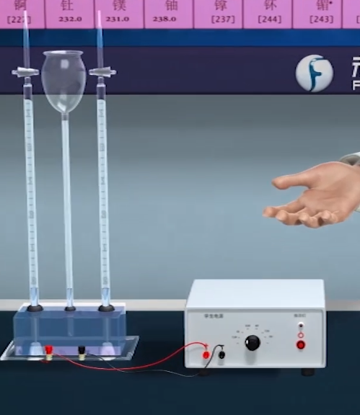

玻璃棒

原理
检验
电解

黑板显示：
实验仪器：学生电源, 水电解器、蒸馏水、滴加少量氢氧化钠的蒸馏水、火柴、玻璃棒
（模型需求：电解器两端玻璃管都有刻度线，0刻度在上端；电解器的红色柱上标上“+”，黑色柱上标“-”）
- 点击“电解”显示如下界面
蒸馏水
水的组成

（黑板）

蒸馏水

滴加氢氧化钠的蒸馏水
滴加氢氧化钠的蒸馏水
火柴
玻璃棒

原理
检验
电解

黑板页面显示：
步骤1：往电解器玻璃管里注满蒸馏水，打开“通电”开关，观察现象
步骤2：往电解器玻璃管里注满滴加氢氧化钠的蒸馏水，打开“通电”开关，观察现象
此界面交互需求：
- 点击“蒸馏水”之后，实验台上只剩学生电源、电解器、蒸馏水和玻璃棒。先提示拿玻璃棒放到水电解器上方（提示用箭头或者外扩波纹），接着拿蒸馏水，烧杯口紧靠玻璃棒往电解器玻璃管中倒水，直到正负极玻璃管内页面到0刻度，自动停止加水，装水的烧杯和玻璃棒回到原来的位置，接着学生电源“开关”按钮有波纹状振荡提示（或者开关键以放大镜形式放大），点击之后学生电源开关自动闭合，正负极玻璃管底部有极细小的气泡慢慢产生（注意此时是纯蒸馏水，导电性很弱），正极慢，负极快。一段时间后正负极玻璃管内页面下降，正极：负极=1:2。气泡颜色，特效？
- 点击“滴加氢氧化钠的蒸馏水”，实验台上只剩学生电源、电解器、滴加氢氧化钠的蒸馏水和玻璃棒。提示先拿玻璃棒放到水电解器上方，接着拿滴加了氢氧化钠的蒸馏水，烧杯口紧靠玻璃棒往电解器玻璃管中倒水，直到正负极玻璃管内页面到0刻度，自动停止加水，装水的烧杯和玻璃棒回到原来的位置，学生电源“开关”按钮有波纹状振荡提示（或者开关键以放大镜形式放大），点击之后学生电源开关自动闭合，之后正负极玻璃管底部有气泡迅速产生，依然是正极慢，负极快（但速度相较于单独加蒸馏水会快很多）。一段时间后正负极玻璃管内页面下降，正极：负极=1:2。
此时可以出现一个问题：与单独电解纯净蒸馏水有何不同？说明什么？
- 点击“检验”显示如下界面

重置按钮消失？
水的组成

（黑板）

黑板页面显示：
步骤1：

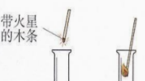
重置

原理
检验
电解

黑板显示：
步骤1：分别用带火星的木条和点燃的火柴靠近正极玻璃管尖嘴处，打开活塞，观察现象
步骤2：分别用带火星的木条和点燃的火柴靠近正极玻璃管尖嘴处，打开活塞，观察现象
实验后请归纳正负极气体性质？
此页面交互需求：
①若操控笔移动带火星的木条到正极上方停住，活塞自动打开，正极上方带火星的木条复燃；
②若操控笔移动点燃的火柴到正极上方停住，活塞自动打开，正极上方点燃的火柴燃烧得更旺了；
③若操控笔移动带火星的木条到负极上方停住，活塞自动打开，负极上方带火星的木条熄灭；
④若操控笔移动点燃的火柴到负极上方停住，活塞自动打开，负极上方的气体被点燃，并产生淡蓝色火焰；火柴消失
注意：①②③的火柴有现象后依然停在尖嘴口，④的火柴点燃气体后就消失。
在重新取火柴到尖嘴口处时前一阶段的火柴消失，自动切换另一动画，此时玻璃活塞也要重新打开。
- 点击“原理”出现如下界面

黑板
检验
水的组成

（黑板）

原理
电解

黑板内容显示：
通电
原理：水 氧气+氢气
通电

化学方程式：2H₂O = 2H₂ ↑+O₂↑
此桌面交互需求：
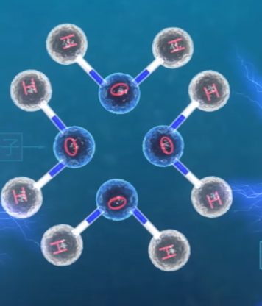
点击“原理”之后页面如上图所示，但要求水电解器中是已经注满水，点击“开关”按钮后（有提示）学生电源自动闭合开关。镜头拉近只观察水电解器，其中通电之后玻璃容器中的溶液发生震动
①一开始是存在大量水分子（此处请在整个水电解器中铺满如右图所示的水分子），
②正负极两端玻璃管内水分子发生断键，断成OH⁻和H⁺，由于通电作用，OH⁻往正极移动，H⁺往负极移动
③正极处每4个OH⁻结合生成一个氧气分子+两个水分子，负极处每2个H⁺结合生成一个氢气分子。
④画面最后变成正负极液面下降比为1:2。

每一步观察时间长短。

